Міністерство освіти і науки України
Львівський національний університет імені Івана Франка
Факультет електроніки та комп’ютерних технологій
Кафедра системного програмування

Звіт
Про виконання лабораторної роботи №3
«МОВА ПРОГРАМУВАННЯ Сі, КОМПІЛЯЦІЯ, ФУНКЦІЇ ВВОДУ/ВИВОДУ.»

Виконав:
Студент групи ФЕП-14c
Студент Шиманський М.В.

Перевірив:
Асистент Васюта Василь Михайлович

Львів 2026
Мета: Вивчити поняття: компіляції, функцій вводу/виводу.
Хід роботи
До початку роботи в мене вже був скачаний Visual Studio, та встановлені мови C++ та C.
- Дослідження теоретичних відомостей.
- Запуск Visual Studio
- Створення, підготовка та налаштування проєкту.
- Робота з проєктом та виконання першого завдання.
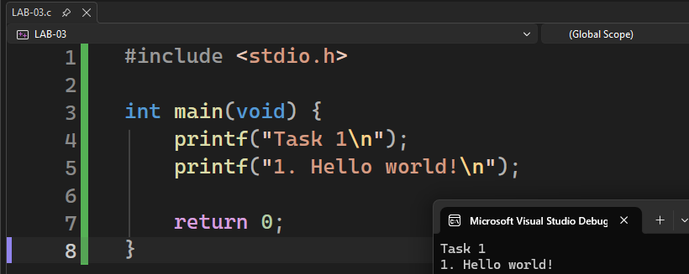
рисунок 1
- Виконання другого завдання з використанням функції printf()
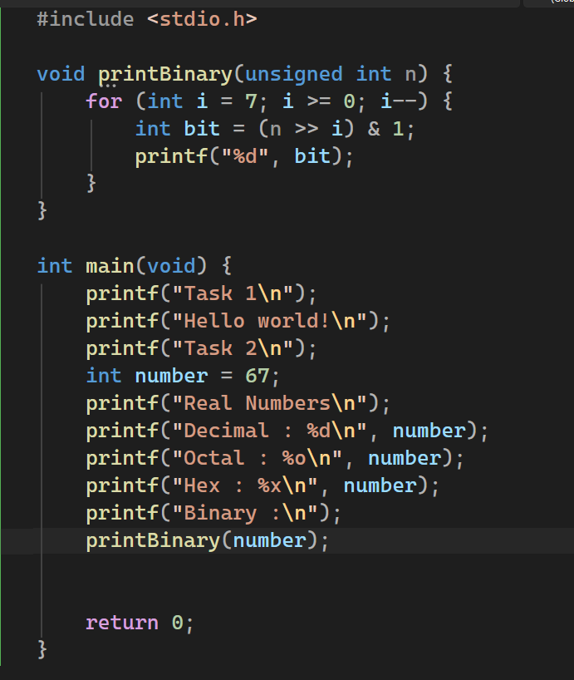
рисунок 2
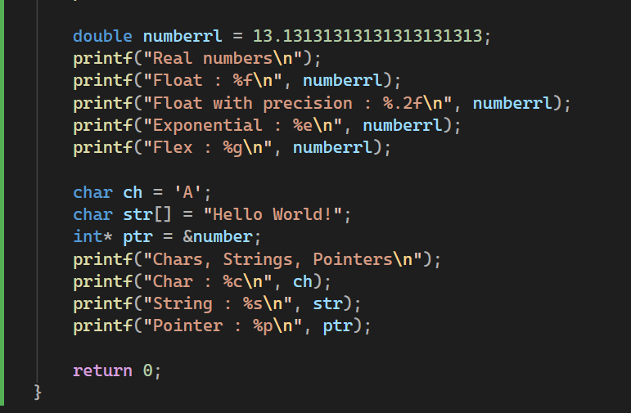
рисунок 3
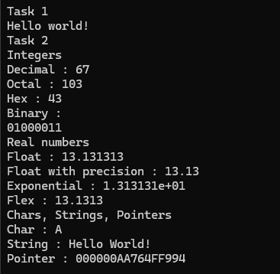
рисунок 4
- Використання третього завдання з використанням функції scanf_s()
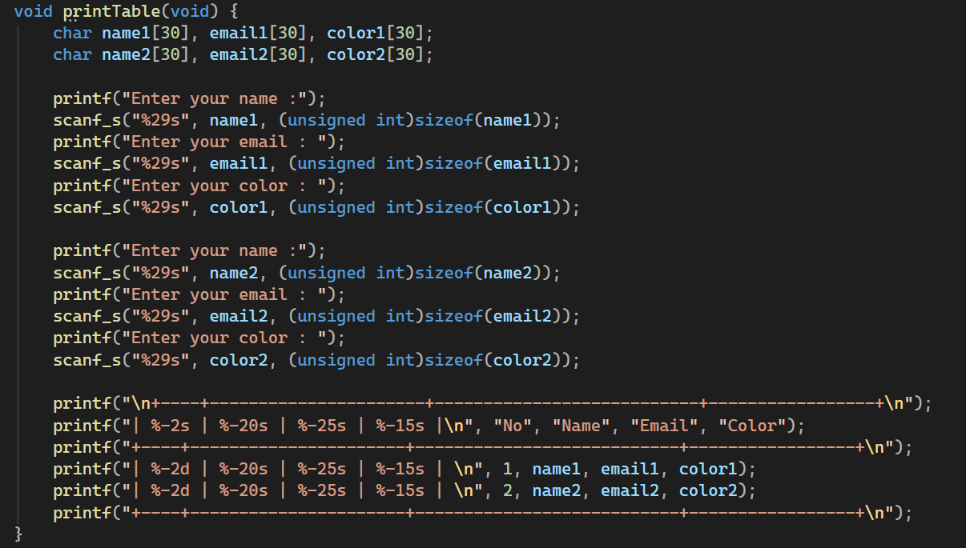
рисунок 5
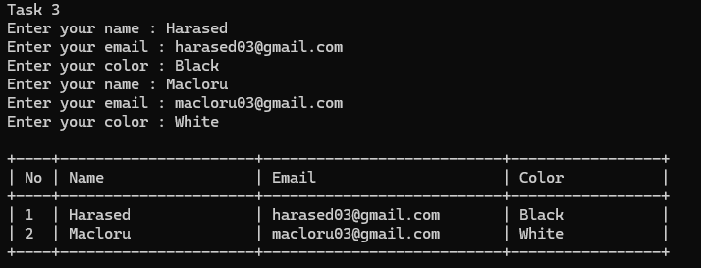
рисунок 6
Висновок: Під час виконання роботи я виконав поставленну задачу, використовував для цього середовище розробки Visual Studio, була замінена функція scanf() на scanf_s(), щоб гарантувати безпеку під час виконання роботи, так як по іншому студія не запускала проєкт. Мені сподобалась мова C.

